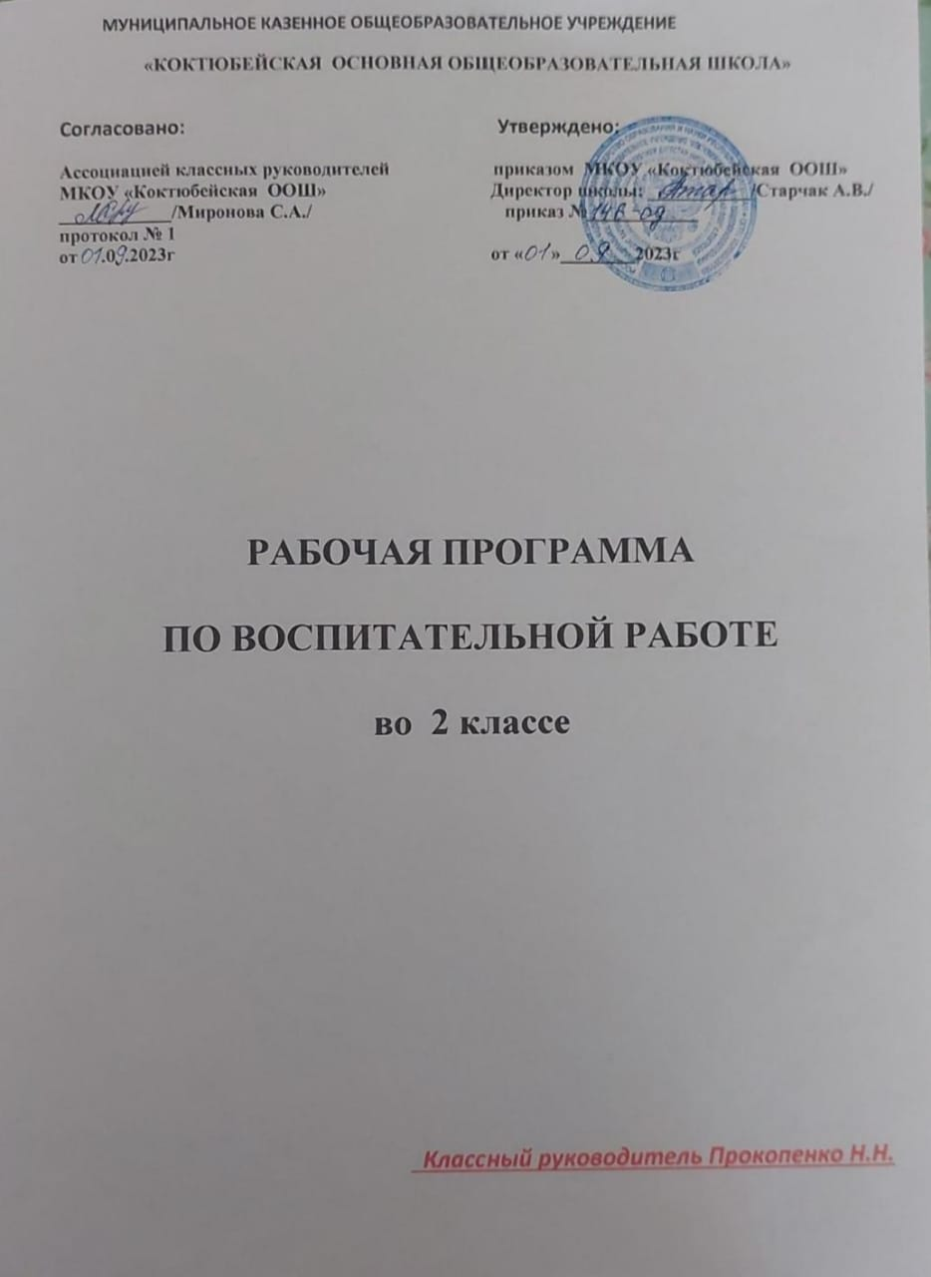

**СЕНТЯБРЬ**

|  |  |  |
| --- | --- | --- |
| **Направление** | **Мероприятия** | **Дата** |
| **Гражданско-патриотическое и правовое** | 1 сентября – День знаний: торжественная линейка.  100-летию великого поэта Дагестана |  |
| **Художественно-эстетическое** | 12 сентября - День семейного общения: классный час«Загляни в семейный альбом» |  |
| **Природоохранное и экологическое** | Классный час«Звери, птицы, лес и я – вместе дружная семья» |  |
| **Спортивно-оздоровительное** | Спортивный праздник «Папа, мама, я – дружная семья». |  |
| **Духовно-нравственное** | Беседа «Как надо беречь время на уроке». |  |
| **Трудовое воспитание и профориентация** | 1) Операция «Наш любимый, светлый класс».  2) Классный час «Мы труд воспеваем и славим работу**!»** |  |
| **Интеллектуально-познавательное, работа с одаренными** | 1) Беседа «8 сентября - Международный день распространения грамотности».  2) Классный час «Семь чудес России». |  |
| **Работа с родителями** | Родительское собрание №1. «Первые уроки школьной отметки». |  |
| **Самоуправление** | Выбор актива класса Оформление классных уголков |  |

**ОКТЯБРЬ**

|  |  |  |
| --- | --- | --- |
| **Направление** | **Мероприятия** |  |
| **Гражданско-патриотическое и правовое** | Школа безопасности: классный час «Безопасность на железной дороге  Беседа «Я среди людей, люди вокруг меня…». | 14.10.23 |
| **Художественно-эстетическое** | 1) Праздничный концерт к Международному Дню учителя.  2) Оформление поздравительных открыток «Гордое имя – Учитель!». |  |
| **Природоохранное и экологическое** | 16 октября - Всероссийский урок «Экология и энергосбережение»: беседа « Что такое экология?» |  |
| **Спортивно-оздоровительное** | Спортивный праздник «Весёлые старты». |  |
| **Духовно-нравственное** | 1) Классный час«Спешите делать добро».  2)1октября-Международный день пожилого человека:классный час «Старшие родители».  3. Акция «Поздравление учителей». |  |
| **Трудовое воспитание и профориентация** | Классный час «Учимся быть организованными». |  |
| **Интеллектуально-познавательное, работа с одаренными** | 1. Конкурс-олимпиада «Мир Знаний». 2. 27 октября –Международный день школьных библиотек: экскурсия в библиотеку. |  |
| **Работа с родителями** | 1) Выявление детей «группы риска».  2) Обследование жилищно-бытовых условий семей «группы риска» и семей, состоящих на ВШУ. |  |

**НОЯБРЬ**

|  |  |  |
| --- | --- | --- |
| **Направление** | **Мероприятия** |  |
| **Гражданско-патриотическое и правовое** | 1) 4 ноября - Единый классный час, посвящённый Дню Народного единства.  3) Беседа по ПДД «Внимание, пешеход!» |  |
| **Художественно-эстетическое** | 1) 25 ноября – день матери в России: классный час«Мы будем вечно прославлять ту женщину, чье имя Мать!»  2) Беседа «Семья – начало всех начал».  3) Конкурс открыток для мамы. |  |
| **Природоохранное и экологическое** | Урок-сказка по экологическому воспитанию «Скажи спасибо миру, в котором мы живем». |  |
| **Спортивно-оздоровительное** | 1) Конкурс рисунков «Здоровье планеты – твое здоровье!»  2) Спортивная программа «Сильные, смелые, ловкие, умелые». |  |
| **Духовно-нравственное** | Классный час «К дружбе дорогой добра». |  |
| **Трудовое воспитание и профориентация** | Круглый стол «Дерево сильно корнями, а человек – трудом». |  |
| **Интеллектуально-познавательное, работа с одаренными** | Работа с портфолио обучающихся. |  |
| **Работа с родителями** | Посещение неблагополучных семей.  Родительское собрание№ 2«Причины и последствия детской агрессии». |  |
| **Самоуправление** | Анкетирование «Что ты знаешь о здоровом образе жизни?» |  |

**ДЕКАБРЬ**

|  |  |  |
| --- | --- | --- |
| **Направление** | **Мероприятия** |  |
| **Гражданско-патриотическое и правовое** | 1. Беседа «3 декабря – День Неизвестного Солдата». 2. Просмотр презентации «9 декабря – День Героев Отечества». 3. 12 декабря – день Конституции Российской Федерации: классный час «Основной Закон России». |  |
| **Художественно-эстетическое** | 1) Конкурс «Рождественская игрушка».  2) Новогодний утренник. |  |
| **Природоохранное и экологическое** | Классный час «Берегите природу!» |  |
| **Спортивно-оздоровительное** | Эстафета «Самый спортивный класс». |  |
| **Духовно-нравственное** | 1) Акция «Новогодний подарок другу».  2)Классный час «Семейные ценности, семейные традиции». |  |
| **Трудовое воспитание и профориентация** | Диспут «Все профессии нужны, все профессии важны!» |  |
| **Интеллектуально-познавательное, работа с одаренными** | Классный час «Мы пишем письма Деду Морозу». |  |
| **Работа с родителями** | Выставка работ учащихся «Моя родословная». |  |
| **Самоуправление** | Фабрика Деда Мороза: «Новогодняя игрушка». |  |

**ЯНВАРЬ**

|  |  |  |
| --- | --- | --- |
| **Направление** | **Мероприятия** |  |
| **Гражданско-патриотическое и правовое** | 1. 27 января – День полного освобождения Ленинграда от фашистской блокады: классный час «Дыша одним дыханием с Ленинградом…» 2. Классный час по ПДД«Детский травматизм на дорогах». |  |
| **Художественно-эстетическое** | Беседа «Будь нетерпимым к грубости, не будь равнодушным». |  |
| **Природоохранное и экологическое** | Экскурсия на пришкольный участок«Помоги птицам зимой!» |  |
| **Спортивно-оздоровительное** | Спортивная программа «Быстрее,выше,сильнее». |  |
| **Духовно-нравственное** | 1) Конкурс рисунков «Вифлеемская звезда».  2) Классный час «Традиции русского народа в православных праздниках». |  |
| **Трудовое воспитание и профориентация** | Презентация «История появления письменности» |  |
| **Интеллектуально-познавательное, работа с одаренными** | Викторина «Хочу всё знать!» |  |
| **Работа с родителями** | 1) Индивидуальная работа с родителями по результатам успеваемости в 1 полугодии  2) Родительское собрание№ 3 «Домашние уроки. Как помочь ребенку хорошо учиться». |  |
| **Самоуправление** | Месячник «Улица и дети» |  |

**ФЕВРАЛЬ**

|  |  |  |
| --- | --- | --- |
| **Направление** | **Мероприятия** |  |
| **Гражданско-патриотическое и правовое** | 1. 23 февраля – День защитника Отечества: классный час «Патриоты России». 2. Праздничная программа, посвященная Дню защитника Отечества. 3. Классный час «21 февраля – Международный день родного языка». |  |
| **Художественно-эстетическое** | Конкурс рисунков, посвященных Дню защитника Отечества. |  |
| **Природоохранное и экологическое** | Конкурс детского творчества «Зеркало природы». |  |
| **Спортивно-оздоровительное** | Спортивная программа «Эх, вы сани, мои сани». |  |
| **Духовно-нравственное** | Классный час «Дорога добра». |  |
| **Трудовое воспитание и профориентация** | Классный час **«**Мой ежедневный труд дома**».** |  |
| **Интеллектуально-познавательное, работа с одаренными** | Интерактивная игра «Отгадай, кто правит царством, литературным государством». |  |
| **Работа с родителями** | Родительский лекторий «Мобильная грамотность и безопасный Интернет». |  |
| **Самоуправление** | Подготовка к празднику Масленицы |  |

**МАРТ**

|  |  |  |
| --- | --- | --- |
| **Направление** | **Мероприятия** |  |
| **Гражданско-патриотическое и правовое** | 1. Беседа «18 марта – День воссоединения Крыма с Россией». 2. Классный час«Флаги России, Москвы и Московской области». |  |
| **Художественно-эстетическое** | 1) Праздничный концерт, посвященный международному женскому дню – 8 марта  2) Творческая выставка «Мои творения» |  |
| **Природоохранное и экологическое** | Классный час « Мы друзья природы». |  |
| **Спортивно-оздоровительное** | Спортивная программа «Спорт – волшебная страна». |  |
| **Духовно-нравственное** | 1) Конкурс рисунков «Пасха радость нам несёт».  2) Классный час «Доброта наших сердец». |  |
| **Трудовое воспитание и профориентация** | Посев семян «Цветы победы». |  |
| **Интеллектуально-познавательное, работа с одаренными** | Всероссийская неделя детской и юношеской книги (25-30 марта): классный час « Моя домашняя библиотека». |  |
| **Работа с родителями** | Родительское собрание № 4 «Роль отцов в семейном воспитании». |  |
| **Самоуправление** | Операция «Уют» (озеленение классных кабинетов). |  |

**АПРЕЛЬ**

|  |  |  |
| --- | --- | --- |
| **Направление** | **Мероприятия** |  |
| **Гражданско-патриотическое и правовое** | 1. Классный час к дню семьи: «Крепка семья – крепка держава». 2. 12 апреля – день космонавтики. Гагаринский урок «Космос – это мы». 3. 30 апреля – день пожарной охраны: классный час «Огонь – наш друг или враг?» |  |
| **Художественно-эстетическое** | Конкурс рисунков «Космическая фантазия». |  |
| **Природоохранное и экологическое** | Классный час«Охранять природу, значит охранять Родину!». |  |
| **Спортивно-оздоровительное** | Единый День здоровья:спортивная программа «Здоровье – наше богатство». |  |
| **Духовно-нравственное** | Классный час «Пасха радость нам несёт». |  |
| **Трудовое воспитание и профориентация** | 1) Операция «Школьный двор».  2) Акция «Посади дерево» |  |
| **Интеллектуально-познавательное, работа с одаренными детьми** | Конкурс «Лучший читатель библиотеки». |  |
| **Работа с родителями** | Посещение семей учащихся. |  |
| **Самоуправление** | 21 апреля – день местного самоуправления. |  |

**МАЙ**

|  |  |  |
| --- | --- | --- |
| **Направление** | **Мероприятия** |  |
| **Гражданско-патриотическое и правовое** | 1. Классный час «9 мая – день Победы советского народа в Великой Отечественной войне». 2. Праздничный концерт, посвященный дню Победы. |  |
| **Художественно-эстетическое** | Праздник успехов «До свидания, 2 класс!» |  |
| **Природоохранное и экологическое** | Беседа «Чистый лес». |  |
| **Спортивно-оздоровительное** | 1) Классный час «Путешествие по стране дорожных знаков».  2) Спортивная программа «У похода есть начало, а конца походам нет!» |  |
| **Духовно-нравственное** | Классный час «Вежливые слова должен знать каждый». |  |
| **Трудовое воспитание и профориентация** | 1.Акция «Цветы Победы».  2.Рейд по проверке учебников. |  |
| **Интеллектуально-познавательное, работа с одаренными детьми** | 1. Классный час «24 мая – день славянской письменности и культуры. День крещения Руси». 2. Игровая ситуация «Я могу быть волшебником». |  |
| **Работа с родителями** | Родительское собрание № 5 «Роль книги в развитии интеллектуальных умений ребёнка». |  |
| **Самоуправление** | Уборка класса. |  |

***фцРабота с активом класса***

|  |  |  |
| --- | --- | --- |
| **№**  **п/п** | **Тема** | **Дата проведения** |
| 1 | Выборы классного актива | сентябрь |
| 2 | Как проводить рейды? | октябрь |
| 3 | Как оформить стенгазету? | ноябрь |
| 4 | Рейд сохранности школьного имущества. | январь |
| 5 | Помощь сильных учащихся слабоуспевающим. | февраль |
| 6 | Помощь сильных учащихся слабоуспевающим. | март |
| 7 | Рейд сохранности школьного имущества. | май |